ZTel 软件说明

21221139 谭歆

# 简介

ZTel是一个离线的电话查询软件，包括浙大内部或与浙大相关的所有可查询的电话信息，方便浙大师生在离线情况下快速查找与拨打需要的电话。

# 主要功能

* 拨打紧急电话。软件开启后的第一个界面就是紫金港与玉泉两个主校区的急救与报警电话，方便在紧急时刻第一时间找到救援。
* 电话浏览。软件收纳了几乎校内所有的电话，以目录树的形式组织，用户可以一层层向下浏览，找到想要的部门电话。
* 收藏。用户可以将常用的电话收到收藏夹，方便查找。
* 搜索。用户可以简单地输入几个关键字就可以找到相应的部门电话，搜索功能支持号码搜索。

# 使用说明

如下图，软件刚打开时，列出了4个紧急电话，点击之后即可拨打。

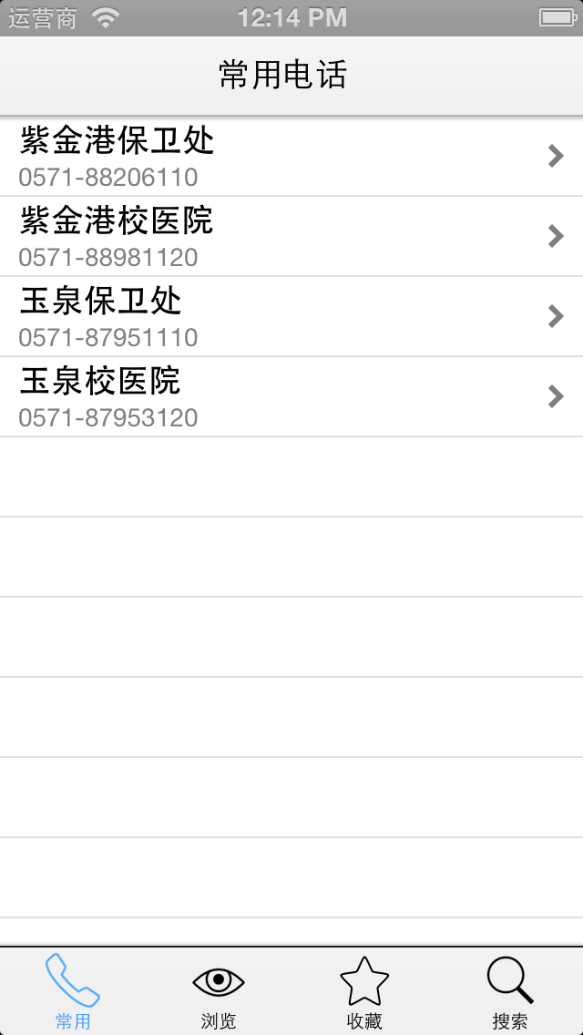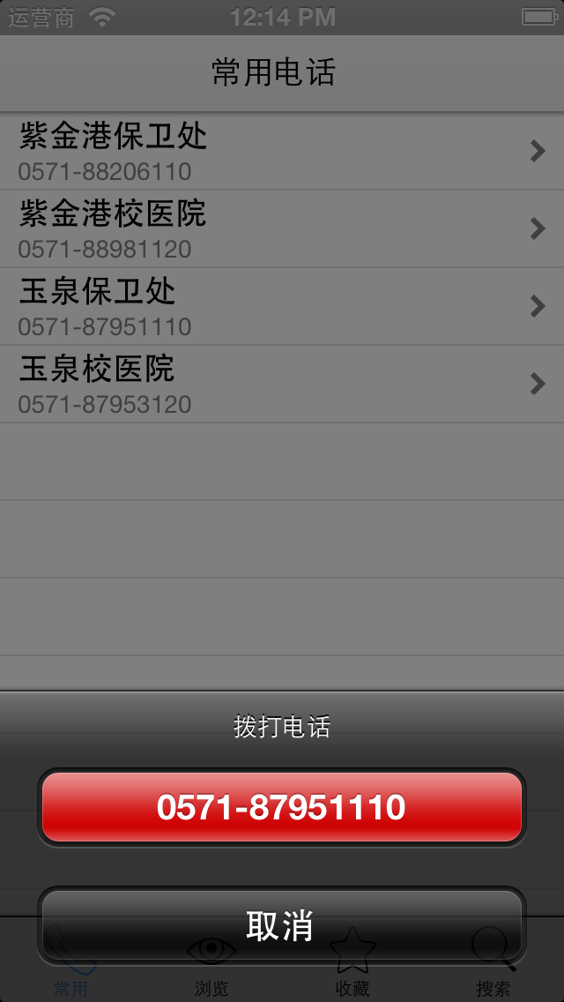

下图是浏览功能，默认是在最上级，点开可以进入下一级，用户可以一层层往下查找。

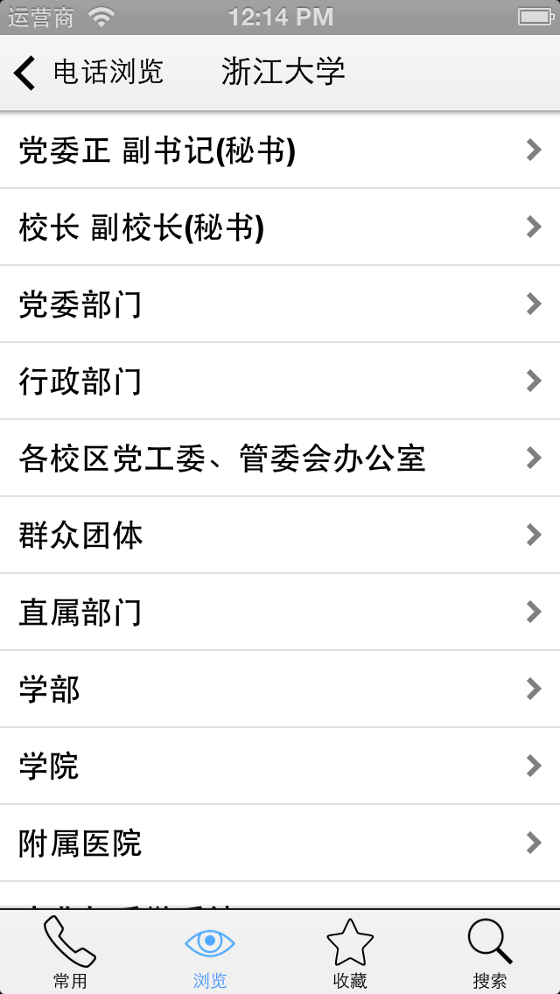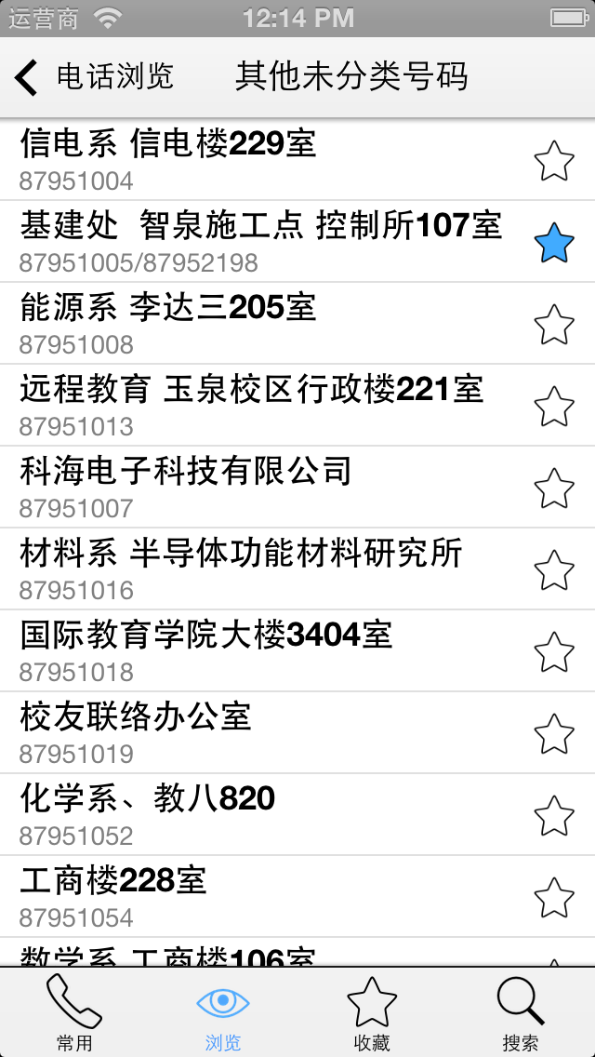

在上图中，如果找到想要的号码，可以点击右边的五角星，添加到收藏夹，然后就可以在收藏中看到了，如下图：

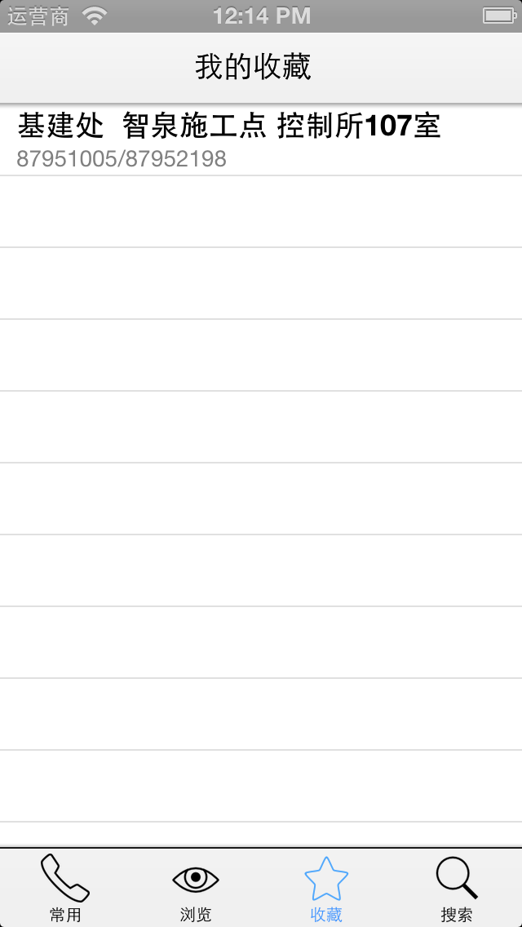

搜索也很简单，在搜索框中输入部门名（或电话中的几位），就可以找到了，如下图，输入：“医”，就显示所有与“医”相关的电话了。

